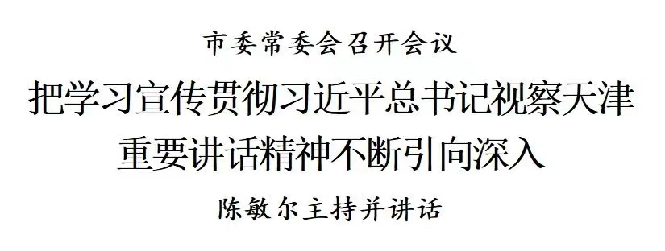

天津北方网讯：2月7日，市委常委会召开会议，深入学习习近平总书记视察天津重要讲话精神，学习贯彻1月31日中央政治局会议和习近平总书记在中央政治局第十一次集体学习时的重要讲话精神，进一步研究部署有关工作，把学习宣传贯彻习近平总书记视察天津重要讲话精神不断引向深入。市委书记陈敏尔主持会议并讲话。

会议指出，学习宣传贯彻习近平总书记视察天津重要讲话精神，是当前和今后一个时期的首要政治任务。要深刻认识习近平总书记视察天津的重要里程碑意义和习近平总书记重要讲话的指南针意义，在学思践悟上下功夫，学在深处、谋在新处、干在实处，进一步兴起学习宣传贯彻的热潮。要组织学习研讨和专题培训，领导干部带头，带动全市广大党员干部群众深入学习领会重要讲话的精神实质和实践要求。要深刻体悟习近平总书记对天津人民的亲切问候、深切关怀和对天津发展的殷切期望，把习近平总书记的殷殷嘱托和关怀厚爱转化为做好各项工作的强大动力。要深刻领会习近平总书记视察天津时提出的“四个善作善成”重要要求和巩固拓展主题教育成果、加强党的建设、做好春节前后各项工作的部署要求，坚持好、运用好贯穿其中的立场观点方法。要结合工作实际，把习近平总书记的重要要求细化实化转化为工作举措，建立工作台账和任务清单，以“钉钉子”精神推动各项工作落地落实，确保见行见效。

会议强调，市人大常委会、市政府、市政协和市高级人民法院、市人民检察院五家党组要坚持党中央集中统一领导这个最高政治原则，紧紧围绕推进中国式现代化这个最大的政治，抓好高质量发展这个首要任务，树牢造福人民的政绩观，认真履行全面从严治党主体责任，进一步提升履职质效。各级各部门要认真落实新修订的巡视工作条例，坚持政治巡视定位，强化巡视整改，加强队伍建设，持续推动巡视工作深化发展。要牢牢把握新质生产力的内涵和特点，大力推进科技创新、产业创新、发展方式创新、体制机制创新、人才工作机制创新，进一步深化改革扩大开放，推动新质生产力加快发展。

会议学习贯彻习近平总书记在“国家工程师奖”首次评选表彰之际作出的重要指示精神。会议强调，以习近平同志为核心的党中央对工程技术事业高度重视，对工程技术人员亲切关怀。要认真落实习近平总书记的重要指示要求，用足用好我市科教、产业、文化资源，推动职业教育创新发展，高标准建设天开高教科创园等创新平台载体，加强科技创新服务，营造良好创新生态，持续推动产教融合、科教融汇，让更多科研成果转化为现实生产力。要加强宣传引导，大力弘扬劳模精神、劳动精神、工匠精神，营造见贤思齐、埋头苦干、攻坚克难、创新争先的浓厚氛围，进一步调动广大工程技术人员的积极性主动性创造性。

会议传达学习贯彻全国统战部长会议精神，审议我市2024年政党协商（会议协商）计划和市委委托各民主党派市委会、无党派人士开展重点考察调研、专项监督工作的实施方案。会议强调，要深学深用习近平总书记关于做好新时代党的统一战线工作的重要思想，围绕学习贯彻习近平总书记视察天津重要讲话精神凝心聚力，紧扣“十项行动”等重点任务履职尽责，更好发挥统一战线法宝作用。要扎实做好民族、宗教工作，增强做党外知识分子和新的社会阶层人士工作本领，抓好民营经济统战、港澳台海外统战和侨务工作，努力寻求最大公约数、画出最大同心圆。要加强党对统战工作的全面领导，进一步完善大统战工作格局。要开展好政党协商，聚焦党中央决策部署和市委中心工作，提升课题调研、议政建言、成果协商质量。

会议审议2024年20项民心工程。会议强调，要认真对标对表习近平总书记视察天津重要讲话精神，牢记老百姓的事情是最重要的事情，把保障居民安居乐业作为头等大事，把握好兜牢民生底线和提高生活品质的关系、尽力而为和量力而行的关系、年度性和可持续的关系，进一步细化完善民心工程，关心关爱困难群众，周密安排受灾群众生活，切实办好事关“一老一小”的民生实事，真正做到惠民生、暖民心、顺民意。

会议听取2023年全市安全生产工作情况汇报，部署春节假期安全稳定工作。会议强调，要认真落实安全生产责任制，严格落实大型群众性节庆活动安全防范措施，紧盯重点行业领域和人员密集场所，排查各类风险隐患，确保整治到位。要强化社会面治安防控，深入开展矛盾纠纷调处化解，切实维护社会大局稳定。要抓好保供稳价，保障能源稳定供给、交通运输安全通畅、民生商品量足质优。要加强值班值守，严肃值班纪律，完善工作预案，落细落实各项应急措施，确保人民群众过一个欢乐祥和平安的春节。（津云新闻编辑刘颖）

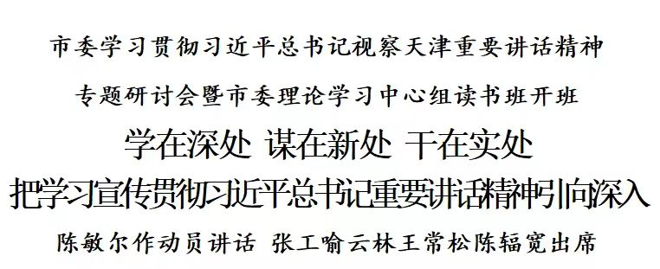

天津北方网讯：2月18日，春节假期后上班第一天，市委学习贯彻习近平总书记视察天津重要讲话精神专题研讨会暨市委理论学习中心组读书班在市委党校开班。市委书记陈敏尔作动员讲话。他强调，要深入学习贯彻习近平总书记视察天津重要讲话精神，进一步提高政治站位、战略站位、全局站位，努力做到学在深处、谋在新处、干在实处，把学习宣传贯彻工作不断引向深入。

市委副书记、市长张工，市人大常委会主任喻云林，市政协主席王常松，市委副书记陈辐宽，市委常委，市人大常委会、市政府、市政协负责同志，市高级人民法院、市人民检察院、南开大学、天津大学主要负责同志出席。

陈敏尔在动员讲话中说，在喜迎新中国成立75周年的重要节点，在京津冀协同发展战略实施10周年的重要时刻，习近平总书记亲临天津视察指导工作，看望慰问干部群众，听取市委和市政府工作汇报并发表重要讲话，这是全市政治生活和经济社会发展中的一件大事、喜事，充分体现了习近平总书记对天津工作的高度重视、对天津发展的殷切期望、对天津人民群众的深切关怀，在我市发展进程中具有重要里程碑意义。习近平总书记的重要讲话，深刻阐述了事关天津长远发展的全局性、根本性、战略性问题，提出了新时代新征程对天津工作的总体要求，明确了“四个善作善成”和巩固拓展主题教育成果、加强党的建设等重要要求，为我们擘画了全面建设社会主义现代化大都市、奋力谱写中国式现代化天津篇章的宏伟蓝图，为天津工作指明了前进方向、提供了行动遵循，具有重要指南针意义。学习好、宣传好、贯彻好习近平总书记视察天津重要讲话精神，是深刻领悟“两个确立”的决定性意义、坚决做到“两个维护”的实际行动，是对领导干部政治判断力、政治领悟力、政治执行力的具体检验。我们要充分认识学习宣传贯彻习近平总书记重要讲话精神的政治意义，进一步提高政治站位、战略站位、全局站位，把习近平总书记的关怀厚爱转化为强大精神动力、工作动力、发展动力，把中国式现代化天津篇章写在干部群众心中、写在津沽大地上、写在全市人民的获得感里。

陈敏尔强调，学习宣传贯彻习近平总书记视察天津重要讲话精神是当前和今后一个时期的首要政治任务。要学在深处，原原本本学，带着感情学，带着责任学，把学习宣传贯彻习近平总书记视察天津重要讲话精神同学习贯彻习近平新时代中国特色社会主义思想和党的二十大精神结合起来，同学习贯彻习近平总书记对天津工作的一系列重要指示要求结合起来，深刻领会精髓要义，准确把握实践要求，切实把思想和行动统一到习近平总书记重要讲话精神上来。要谋在新处，把自己摆进去、把职责摆进去、把工作摆进去，找准定位、把好方向、掌握方法，自觉用党的创新理论观察新形势、研究新情况、解决新问题，把“四个善作善成”的重要要求切实转化为一条条政策措施、一个个工作抓手、一项项具体行动。要干在实处，坚定信心决心、强化使命担当、感恩实干奋进，发扬“钉钉子”精神，真抓实干、埋头苦干，深入具体抓好习近平总书记重要讲话精神落地落实、见行见效，全面建设社会主义现代化大都市，奋力谱写中国式现代化天津篇章。

陈敏尔强调，与会同志作为全市的“关键少数”，要珍惜这次集中学习研讨的机会，在此前学习基础上，静下心来，心无旁骛，专心致志学习，真正做到学有所悟、悟有所得。要深入研讨交流，边学习、边思考、边研究、边撰写发言提纲，讲感受要见感情，讲体会要见思想，讲打算要见职责。要严格遵守纪律，认真贯彻落实中央八项规定及其实施细则精神，展示勤学好学、勤谋善思、严格自律的良好形象，先学一步、深学一层，以上率下、作出示范。

研讨会暨读书班采取个人自学、分组讨论、集中研讨相结合方式，全面系统深入学习习近平总书记视察天津重要讲话精神。大家一致认为，习近平总书记亲临天津视察并发表重要讲话，从战略和全局高度为天津发展指引航向，赋予我们新目标、新使命、新任务，如浩荡春风吹遍津沽大地，如阳光雨露滋润干部群众心田，如指路明灯照亮奋进征程，如进军号角给予我们前行力量，必将指引我们沿着中国式现代化道路不断夺取社会主义现代化大都市建设的新胜利。举办这次研讨会暨读书班是市委深入贯彻落实习近平总书记重要讲话精神的重要举措，非常及时、非常必要。一致表示，要带头学习、带头思考、带头研究、带头落实，聚焦经济建设这一中心工作和高质量发展这一首要任务，以推进京津冀协同发展为战略牵引，扎实推动“十项行动”实施，奋力谱写中国式现代化天津篇章。

市委各部委、市级国家机关有关部门、有关人民团体和各区主要负责同志，市各民主党派、市工商联主要负责人参加。（津云新闻编辑刘颖）

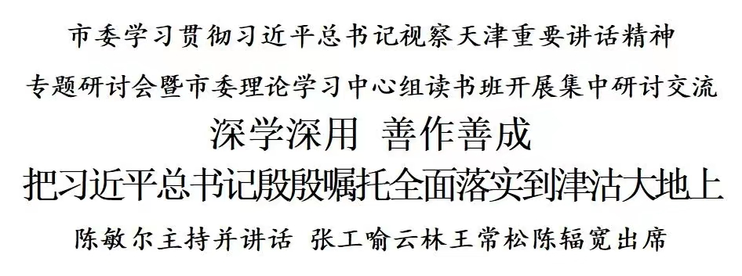

天津北方网讯：2月19日，市委学习贯彻习近平总书记视察天津重要讲话精神专题研讨会暨市委理论学习中心组读书班用一整天时间开展集中研讨交流。市委书记陈敏尔主持并讲话。他强调，要深入领会、全面贯彻新时代新征程习近平总书记对天津工作的总体要求、“四个善作善成”的重要要求和巩固拓展主题教育成果、加强党的建设的部署要求，切实把习近平总书记殷殷嘱托全面落实到津沽大地上。

市委副书记、市长张工，市人大常委会主任喻云林，市政协主席王常松，市委副书记陈辐宽，市委常委，市人大常委会、市政府、市政协领导班子成员，市高级人民法院、市人民检察院、南开大学、天津大学主要负责同志，围绕学习贯彻习近平总书记视察天津重要讲话精神作研讨发言，结合思想和工作实际，谈认识、谈体会、谈打算。通过学习研讨，大家愈发感到习近平总书记重要讲话情怀之深切、思想之深邃、内涵之丰富，表达了感恩习近平总书记关心关怀、不辜负期望重托、扎实做好工作的信心决心。

陈敏尔在研讨交流中说，市委用两天时间举办学习贯彻习近平总书记视察天津重要讲话精神专题研讨会暨市委理论学习中心组读书班，大家把读与思、读与研、读与讲结合起来，以深刻领悟“两个确立”的决定性意义、坚决做到“两个维护”的高度自觉，原原本本学习习近平总书记重要讲话精神，逐段逐条、逐字逐句深学细悟，深刻认识习近平总书记视察天津的重要里程碑意义、习近平总书记重要讲话的重要指南针意义、真正做到“四个善作善成”的重要试金石意义，深刻领会精髓要义、把握工作要求、体悟领袖情怀，思想更加统一、目标更加明确、行动更加坚定。这次研讨会暨读书班达到了预期效果，取得了良好成效。

陈敏尔强调，要深入领会、全面贯彻新时代新征程习近平总书记对天津工作的总体要求，即全面贯彻党的二十大和二十届二中全会精神，聚焦经济建设这一中心工作和高质量发展这一首要任务，以推进京津冀协同发展为战略牵引，以更大决心和力度推进改革开放，在使京津冀成为中国式现代化建设先行区、示范区中勇担使命、开拓进取，全面建设社会主义现代化大都市，奋力谱写中国式现代化天津篇章。这一总体要求体现了一以贯之和与时俱进的统一，要历史地、联系地深刻领悟习近平总书记每一条重要指示要求的历史逻辑、理论逻辑、实践逻辑，将习近平总书记历次视察天津重要讲话精神和指示要求一体学习、一体把握、一体贯彻落实。这一总体要求体现了全局和一域的统一，要胸怀“国之大者”，在全国发展大局中找到坐标、找准定位、积极作为，努力做到既为一域增光、又为全局添彩。这一总体要求体现了目标定位和发展路径的统一，要把坚持高质量发展作为新时代的硬道理，完整、准确、全面贯彻新发展理念，积极服务和融入构建新发展格局，深入实施“十项行动”，深化科技创新、产业焕新、城市更新，进一步盘活存量、培育增量、提升质量，推动经济实现质的有效提升和量的合理增长。

陈敏尔强调，要深入领会、全面贯彻“四个善作善成”的重要要求，提升“善”的能力，细化“作”的措施，确保“成”的效果，切实把习近平总书记殷殷嘱托全面落实到津沽大地上。要在发展新质生产力上善作善成。坚持科技创新和产业创新一起抓，积极融入国家创新战略布局，高标准建设天开高教科创园等创新平台载体，促进数字经济与实体经济深度融合，不断壮大主导产业，改造提升传统产业，培育发展新兴产业，布局建设未来产业，推动先进制造业同现代服务业、现代农业融合发展。把北京科技创新优势和自身先进制造研发优势结合起来，加强科技创新协同和产业体系融合，有效贯通区域创新链产业链供应链资金链人才链，营造具有全球竞争力的开放创新生态。要在进一步全面深化改革开放上善作善成。着力提升改革的精准性、针对性、实效性，深入推进国有企业改革创新，全面落实促进民营经济发展壮大措施，深化要素市场化改革，更好以金融赋能实体经济。加快构建更高水平开放型经济新体制，充分发挥自贸试验区牵引集成作用，建设世界一流的智慧港口、绿色港口、枢纽港口，促进港产城深度融合，打造我国北方地区联通国内国际双循环的重要战略支点。深入推进区域一体化和京津同城化发展体制机制创新，在科技创新、产业体系、基础设施、公共服务、社会治理、生态环保等领域唱好京津“双城记”，积极融入以首都为核心的世界级城市群建设。要在推动文化传承发展上善作善成。坚持以文化人、以文惠民、以文润城、以文兴业，加强历史文化遗产和红色文化资源保护，加快文化事业产业发展，健全现代文化产业体系、市场体系和公共文化服务体系，擦亮津味、津派文化品牌。积极推进新时代文明实践中心建设，深入开展群众性精神文明创建，大力弘扬社会主义核心价值观。以文塑旅、以旅彰文，以文旅深度融合带动国际消费中心城市建设。要在提升城市治理现代化水平上善作善成。践行人民城市理念，把保障居民安居乐业作为头等大事，突出就业优先，兜牢民生底线，办好“一老一小”等民生实事。坚持走内涵式发展路子，深入推动城市更新提升，进一步健全城乡融合发展体制机制和政策体系，深化党建引领基层治理，全面提高城乡社区治理水平。加强韧性安全城市建设，提高安全保障和防范化解风险能力，建设更高水平的平安天津，筑牢首都政治、安全“护城河”。

陈敏尔强调，要深入领会、全面贯彻巩固拓展学习贯彻习近平新时代中国特色社会主义思想主题教育成果、加强党的建设的部署要求。认真贯彻落实党中央巩固拓展主题教育成果的意见，持续深入学习党的创新理论，坚持学而时习之，抓好以学铸魂、以学增智、以学正风、以学促干长效机制落地落实，做好深化、内化、转化工作。树牢正确政绩观，弘扬真抓实干的工作作风，坚决纠治形式主义、官僚主义。完善干部管理监督和激励保护机制，注重在大战大考中培养锻炼干部、发现使用干部，营造解放思想、开拓进取、担当作为的良好氛围。加强基层党组织建设，推进党的组织和党的工作全覆盖，不断增强基层党组织的凝聚力、战斗力。一体推进不敢腐、不能腐、不想腐，深化“六破六立”和“以案四说”，营造良好的政治生态和社会生态。

陈敏尔强调，当前，要进一步做好学习宣传贯彻习近平总书记视察天津重要讲话精神各项工作，在心领神会、融会贯通、深学深用上下功夫，将习近平总书记重要讲话精神细化实化具体化，确保落地落实、见行见效。要进一步谋划好、部署好、推动好全市经济工作，抓好节后复工复产、项目投资、消费拉动、存量盘活、春耕备耕，严格落实安全生产责任制，切实维护社会大局稳定，努力实现一季度开门红。

市委各部委、市级国家机关有关部门、市管企业、市属高校、部分中央驻津单位、有关人民团体和各区主要负责同志，市各民主党派、市工商联主要负责人参加。（津云新闻编辑邓坤伟）